Implication 2nde – T2 S4 – Combinaison productive valeur ajoutée –
Zalando va fermer un centre de distribution en Allemagne employant 2 700 personnes  Le géant allemand de la mode en ligne a justifié sa décision, qui concerne un sixième de ses effectifs, par une nécessité d’automatiser sa logistique afin de faire face à la concurrence des plateformes chinoises.  Le géant allemand de la mode en ligne Zalando a annoncé, jeudi 8 janvier, fermer un centre de distribution dans l’est de l’Allemagne, qui emploie 2 700 personnes, afin de moderniser son réseau logistique européen menacé par la rude concurrence des plateformes chinoises. Le site d’Erfurt, qui représente un sixième des effectifs de Zalando et constituait un « pilier logistique crucial » selon un communiqué, fermera à la fin septembre 2026. […]  Le syndicat des services, Vereinte Dienstleistungsgewerkschaft (ver.di), a dénoncé la décision de l’entreprise. « Au lieu d’investir dans le maintien des infrastructures et de discuter (…) des possibilités d’assurer l’avenir du site, Zalando impose le fait accompli », déclare, dans un communiqué, son représentant Matthias Adorf. L’organisation examinera les actions possibles « pour rendre la perte d’emplois aussi acceptable que possible sur le plan social ». […]  Fondé en 2008, Zalando est un groupe phare en Europe de la vente en ligne de vêtements, employant 16 000 personnes dont près de la moitié dans la capitale allemande. Il doit aujourd’hui composer avec la rude concurrence des plateformes chinoises Shein et Temu, qui renouvellent sans cesse leurs produits à des prix cassés et pénètrent sans mal le marché européen. Pour mieux rivaliser, Zalando avait racheté l’an dernier son rival hambourgeois About you pour 1,1 milliard d’euros.  « Nous continuerons d’investir dans des technologies logistiques de pointe, l’automatisation et des pratiques plus durables à travers notre réseau logistique paneuropéen », a déclaré la société cotée à la Bourse de Francfort. Selon l’entreprise, ce plan lui permettra de… | Questions  Q.1. A quel outil statistique correspond « un sixième » ? Quels étaient les objets (numérateur/dénominateur) ayant conduit à ce résultat ? Faire une phrase interprétative avec le résultat en %  « un sixième » correspond à une proportion =[ effectifs du site Erfurt / Total des effectifs Zalando]c’est 16,7 %.  - Sur 100 salariés de Zalando, le site de Erfurt en emploie 17 par excès  - (ou) les salariés du site d’Erfurt représentent 16,7 % des salariés de Zalando  Q.2. Illustrez la combinaison productive de Zalando pour produire ses services.  Pour produire ses services Zalando mobilise 3 facteurs de production : des salariés pour le travail, un réseau logistique notamment des centres de distribution pour le capital fixe et des services de communication ou de transport pour acheminer les vêtements.  Q.3. A quel secteur institutionnel appartient Zalando ? Justifiez à partir de la définition (doc. Cours) et « Le syndicat des services » ? Shein et Temu pour l’économie allemande ?  Zalando est une SNF soit une personne morale qui produit des services de distribution marchands (vente en ligne). Elle cherche à dégager un bénéfice de ses activités. Quant au syndicat des services c’est une institution sans but lucratif au service des ménages (ISBLSM). Elle vise à défendre les salariés et non à faire des bénéfices. Ses services sont non marchands. Enfin Shein et Temu sont des acteurs non-résidents donc ils représentent le Reste du Monde qui tente d’exporter des biens en Allemagne.
s
Zalando va fermer un centre de distribution en Allemagne employant 2 700 personnes  « Nous continuerons d’investir dans des technologies logistiques de pointe, l’automatisation et des pratiques plus durables à travers notre réseau logistique paneuropéen », a déclaré la société cotée à la Bourse de Francfort. Selon l’entreprise, ce plan lui permettra de… | Questions  Q.4. Les données 5 % et 10 % sont-elles des proportions ? justifiez  Ces outils n’indiquent pas l’importance d’une grandeur, son poids par rapport à une autre grandeur mais son évolution par rapport à elle-même donc ce ne sont pas des proportions.  Q.5. Quel lien établissez-vous entre « …investir dans le maintien des infrastructures… » et « …l’automatisation des systèmes… » ? Expliquez  Investir c’est acheter du capital fixe c’est-à-dire des biens durables qui servent à produire de façon répétée dans une combinaison productive. Il s’agit ici d’équipements qui automatisent la combinaison productive.  Q.6. A quel changement dans la combinaison productive aboutit « …l’automatisation des systèmes… » ? Expliquez.  Ainsi la combinaison devient plus capitalistique et moins laboristique puisque l’entreprise va substituer du capital au travail  Q.7. Quel est l’enjeu pour Zalando : le CA ? la VA ? le bénéfice ? Expliquez.  Zalando va avoir moins de salariés à payer. La VA qui est créée par le travail et le capital va exiger moins de travail donc moins de salaires à payer. Cela devrait améliorer le bénéfice de Zalando
  Dans le centre de distribution Zalando d’Erfurt (Allemagne), le 12 décembre 2012. MARTIN SCHUTT/DPA/AFP  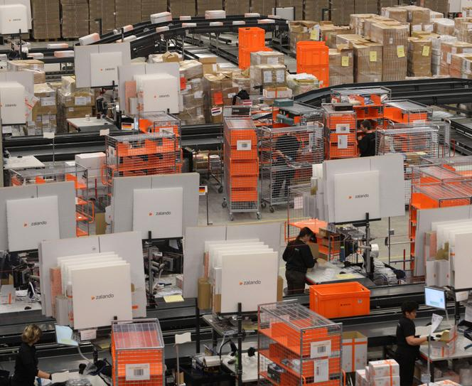 | … poursuivre sa stratégie de croissance, avec une hausse annuelle de 5 % à 10 % des ventes réalisées sur son site et de son chiffre d’affaires. A terme, le groupe comptera 14 centres de distribution, contre 12 aujourd’hui, répartis dans sept pays. Il devrait ouvrir à l’été un site à Giessen, dans l’ouest de l’Allemagne, employant 1 700 personnes. En 2023, le groupe avait déjà supprimé plusieurs centaines d’emplois dans des branches ayant connu une croissance trop rapide, à l’image d’autres mastodontes du secteur. Si le communiqué de Zalando mentionne aussi la question de l’automatisation des systèmes, il n’aborde pas celle de l’intelligence artificielle qui a conduit à des suppressions de poste ailleurs, à l’instar du géant américain du commerce en ligne Amazon.  Le Monde avec AFP - Publié le 9 janvier 2026  https://www.lemonde.fr/economie/article/2026/01/09/

